樹人醫護管理專科學校 幼兒保育科學會 會費請款程序

依照《組織章程》第三章第六條規定，零用金支出項目及規定如下：
一、文具印刷：各組辦理活動宣傳之相關文具、印刷採購等。
二、雜項支出：非屬上述的其他財物支出者。
三、由本科學會各組先行支出，憑統一發票或收據等憑證向總務組請款。

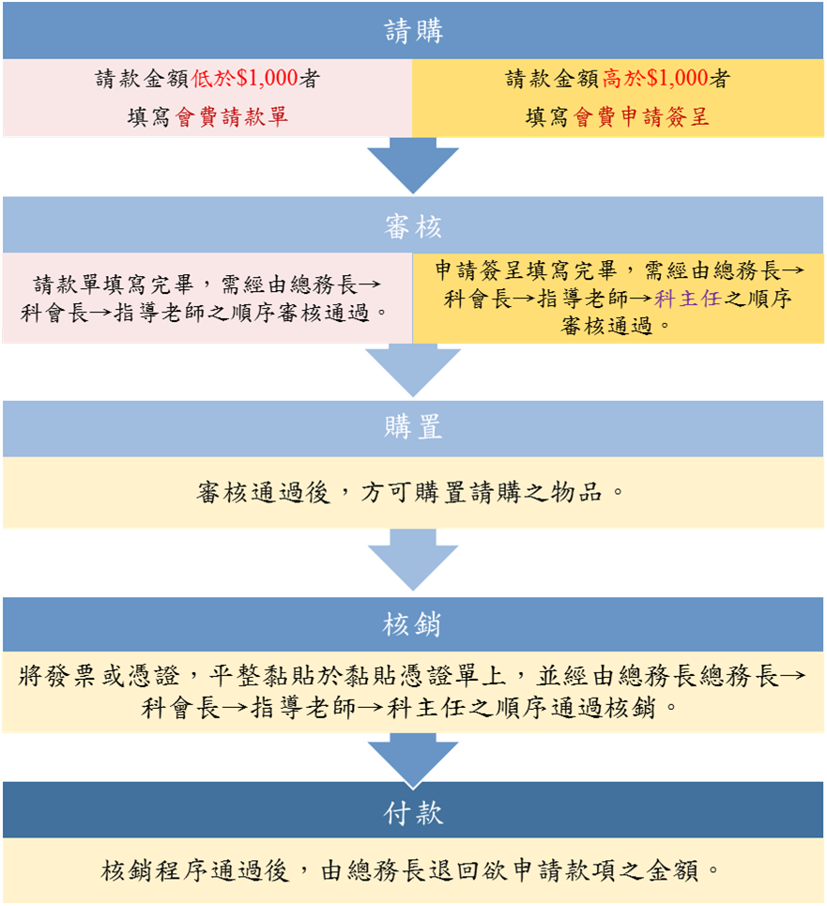
會費請款程序如下圖：

